中华商务网铝VIP周刊
（1月11-15日）

电解铝每周总述 1
电解铝期货市场： 2
电解铝现货市场： 3
氟化铝每周概述： 4
电解铝市场： 4
氟化铝市场： 4
原材料市场： 4

联系我们：
北京创意坊科技有限公司
地址：北京市朝阳区高碑店盛世龙源12号楼
邮编：100022
总机：+86-10-58303331

电解铝每周总述
本周电解铝市场有小幅偏弱震荡，主要受国内经济疲软因素影响，再加上国际油价暴跌，人民币汇率下降，还好有收储信息的不断支撑，铝价短期震荡为主。

电解铝期货市场：
本周伦铝价格震荡在1450-1482.5美元/吨之间，上周五进入欧洲交易时段伦铝放量拉涨后回落，晚间伦铝再度拉涨，突破60日均线，高位录得1496美元/吨，美国非农数据公布远超预期，但伦铝表现平静，继续围绕1490元/吨震荡整理，终收于1488.5美元/吨。11日晚间原油再度大幅下挫，拖累伦铝成交重心不断下移，低位触及1457美元/吨，收于1462.5美元/吨。12日伦铝放量迅速下泄，低位触及1454美元/吨，进入欧洲交易时段伦铝跌势有所修复，多空再度围绕日均线来往，晚间原油高位回落，伦铝随之下行，收于1449.5美元/吨。13日伦铝围绕1460美元/吨宽幅震荡，随后因美元高企，铝价重心下挫，低位触及1451美元/吨，夜间美元回落，原油上涨，沪铝上行，铝价回升，盘末再次围绕1460美元/吨宽幅震荡，收于1458美元/吨。14日受沪铝带动，伦铝重心一路攀升，高位触及1474美元/吨。欧洲时段，伦铝沿日均线上行，终收于高位1487美元/吨。
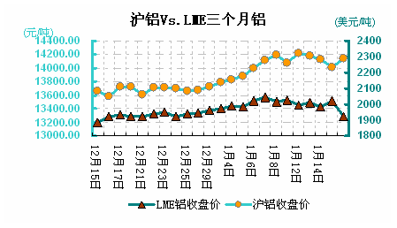
本周沪铝价格震荡在10580-10815元/吨，11日沪铝主力最高触及10890元，但尾盘有所回吐，收盘在10815元涨125元，仍未能突破10900-11000元的阻力位。12日期铝主力合约午后回落，收盘在10580元跌235元，成交和持仓均增加明显，铝价上冲几次均无法突破，空头开始加码。13日沪铝震荡收跌，收盘在10595元跌140元，成交活跃持仓继续增加。14日沪铝低开于10695元/吨，商业收储持续发酵，空头平仓避险，沪铝震荡上行，高位触及10750元/吨，盘末短线多头获利离场，铝价稍有回落收于10725元/吨。
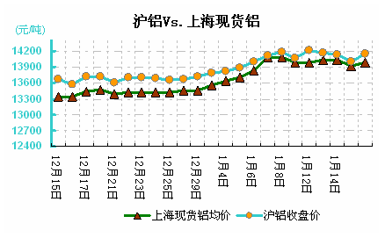

电解铝现货市场：
本周电解铝上海现货市场价格波动在10680-10950元/吨，因价格再次疲软震荡出货方面持货商积极出货，随着期货走强成交价逐步上移，贴水缩窄，但下游和中间商入市积极性较低。市场成交并不理想，货源充沛，成交价上下偏幅10-20元左右，下游维持按需少量采购。无锡市场持货商出货仍积极，上海略紧，整体成交偏弱。
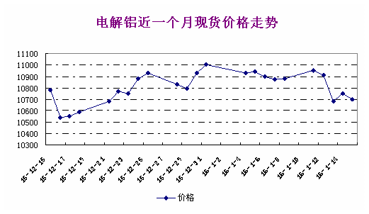
网传中国铝业山西分公司减产甚至全面停产的报告，中铝山西分公司是山西最大的氧化铝生产企业，目前该消息还有待进一步证实，对铝价或有所支持。据业内人士消息，2016年1月12日，中铝公司、国家电投、魏桥铝电、云铝、酒钢、锦江6家企业已商定成立合资公司，承担电解铝商储任务，并已签订出资协议。
最新消息，业内人士表示，“此次6家企业商定成立合资公司是由中国铝业提议，而背后则是国储局在推动，由企业自己承担电解铝商储任务。在收储资金方面由国开行提供贷款，国储局贴息，这些企业并不需要考虑资金成本。按计划，此次商业收储分两批进行，首次收储将在2月份进行，规模为100万吨。而第二批时间和规模则另行安排。”

氟化铝每周概述：
本周电解铝市场受到人民币和油价暴跌，及国内经济疲软的打压有所下行，电解铝市场依然处于震荡中，而氟化铝市场相对平静，大部分电解铝厂已经采购两个月氟化铝用量，氟化铝企业年前抓紧回款中。

电解铝市场：
本周长江现货电解铝价格震荡下行，价格波动在10670-10930元/吨之间，减产、停产消息持续发酵，铝价震荡偏强趋势不变，年底将近，市场需求逐渐转淡或阻碍铝价上涨幅度，有关6企业联合收储有新的消息，有业内人士表示此次收储分两批进行，首次收储在2月份，规模为100万吨，第二批时间和规模尚未确定。料能对铝价形成底部支撑，但刺激上涨也最多是短期。

氟化铝市场：
本周氟化铝市场价格持稳运行在6700-7100元/吨，氟化铝生产厂家春节前保持平稳的生产状态，不会出现大规模的扩产，因为四季度天气冷的原因，部分企业出现设备检修属于正常。氟化铝市场库存量本周在1.2万吨左右，内蒙古霍煤鸿骏招标采购2520吨氟化铝为1月份用量，价格较上月有小幅上涨。西北地区电解铝厂本周采购氟化铝价格运行在6650-7000元/吨，部分电解铝厂采购氟化铝价格涨幅在50元/吨。
临近年底氟化铝企业库存量少，市场货源紧张，氟化铝厂家不积极出货，临近春节价格较稳定，出货厂家主要考虑到的是回款问题，目前出口氟化铝回款相对较好，一般都是采取先款后货，主流到港口价格在6400-6600元/吨。贸易商年底出货不积极，对一季度氟化铝市场态度较乐观。

原材料市场：
临近春节原材料萤石粉今年市场较低迷，市场价格没有像往年因为天冷而提价，反而平稳有下行趋势，国内二级萤石湿粉方面华东、华中地区价格稳定在现汇价1600元/吨，华南地区价格在1620元/吨，较上周持稳。
本周山东地区氢氧化铝湿基报价1250-1300元/吨，山西地区氢氧化铝湿基报价在1200-1300元/吨，西北地区氢氧化铝干基报价在1400元/吨。
硫酸市场：近期硫酸价格的下滑并没有引起酸市的好转，反而疲软势态愈演愈烈，下游化肥开工率一直保持在五成以下，对硫酸的需求极少，98%浓硫酸山东、河北地区主流报价在280元/吨，甘肃、宁夏地区主流报价在260元/吨;105%硫酸山东、河北地区主流报价在400元/吨，甘肃、湖南地区报价在360元/吨。

